禹州市组织开展

安全生产月“宣传咨询日”活动

今年6月是第23个全国“安全生产月”。6月14日，禹州市安全生产委员会组织22个安委会成员单位开展主题为“人人讲安全 个个会应急—畅通生命通道”的安全生产月“宣传咨询日”宣传活动。禹州市市委常委王建伟到活动现场调研指导。

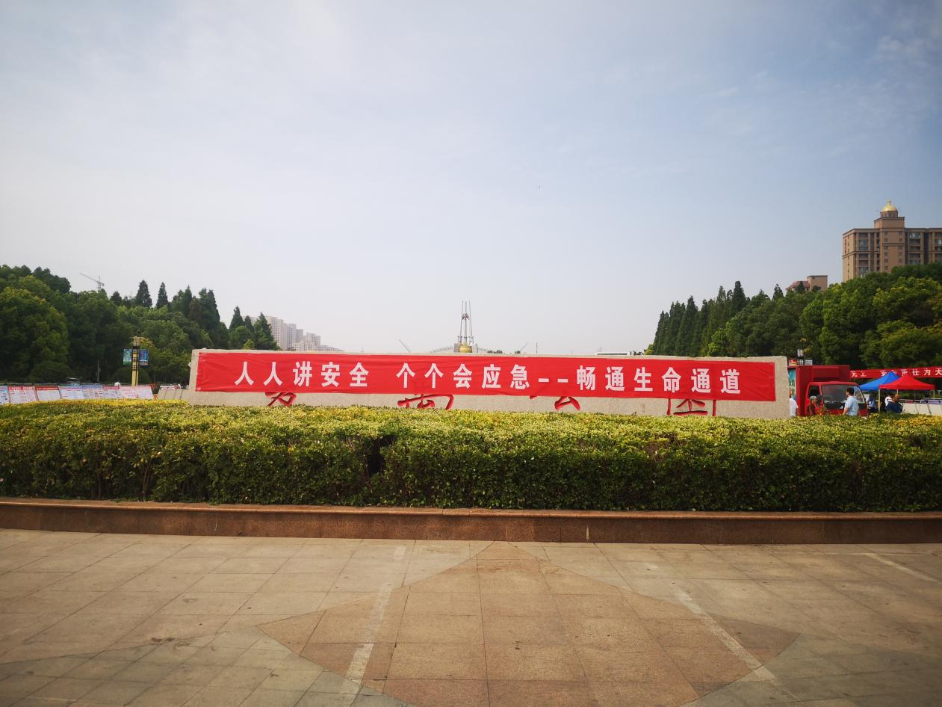

活动现场，王常委认真察看了参展单位的活动宣传版面，同现场工作人员进行交流，详细了解了“安全生产月”宣传系列活动开展情况，并对我市安全生产月的宣传活动给予充分肯定。

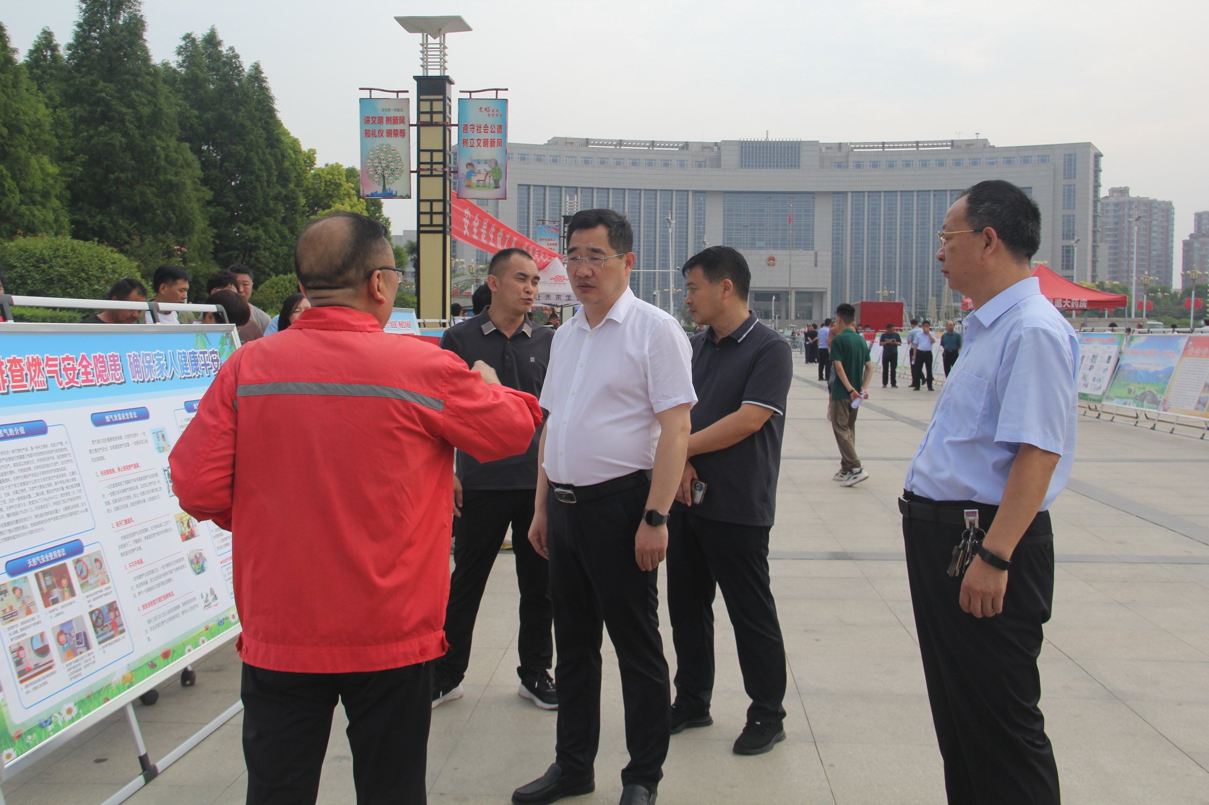

此次活动，通过悬挂宣传横幅、设置咨询台、图板展览、现场咨询、发放宣传资料等多种方式宣传安全生产、防火、防汛等方面的安全生产、应急管理、防护救援等知识。共展出版面117块，发放宣传资料13000余份，出动宣传车辆5台，参加咨询群众3000余人。

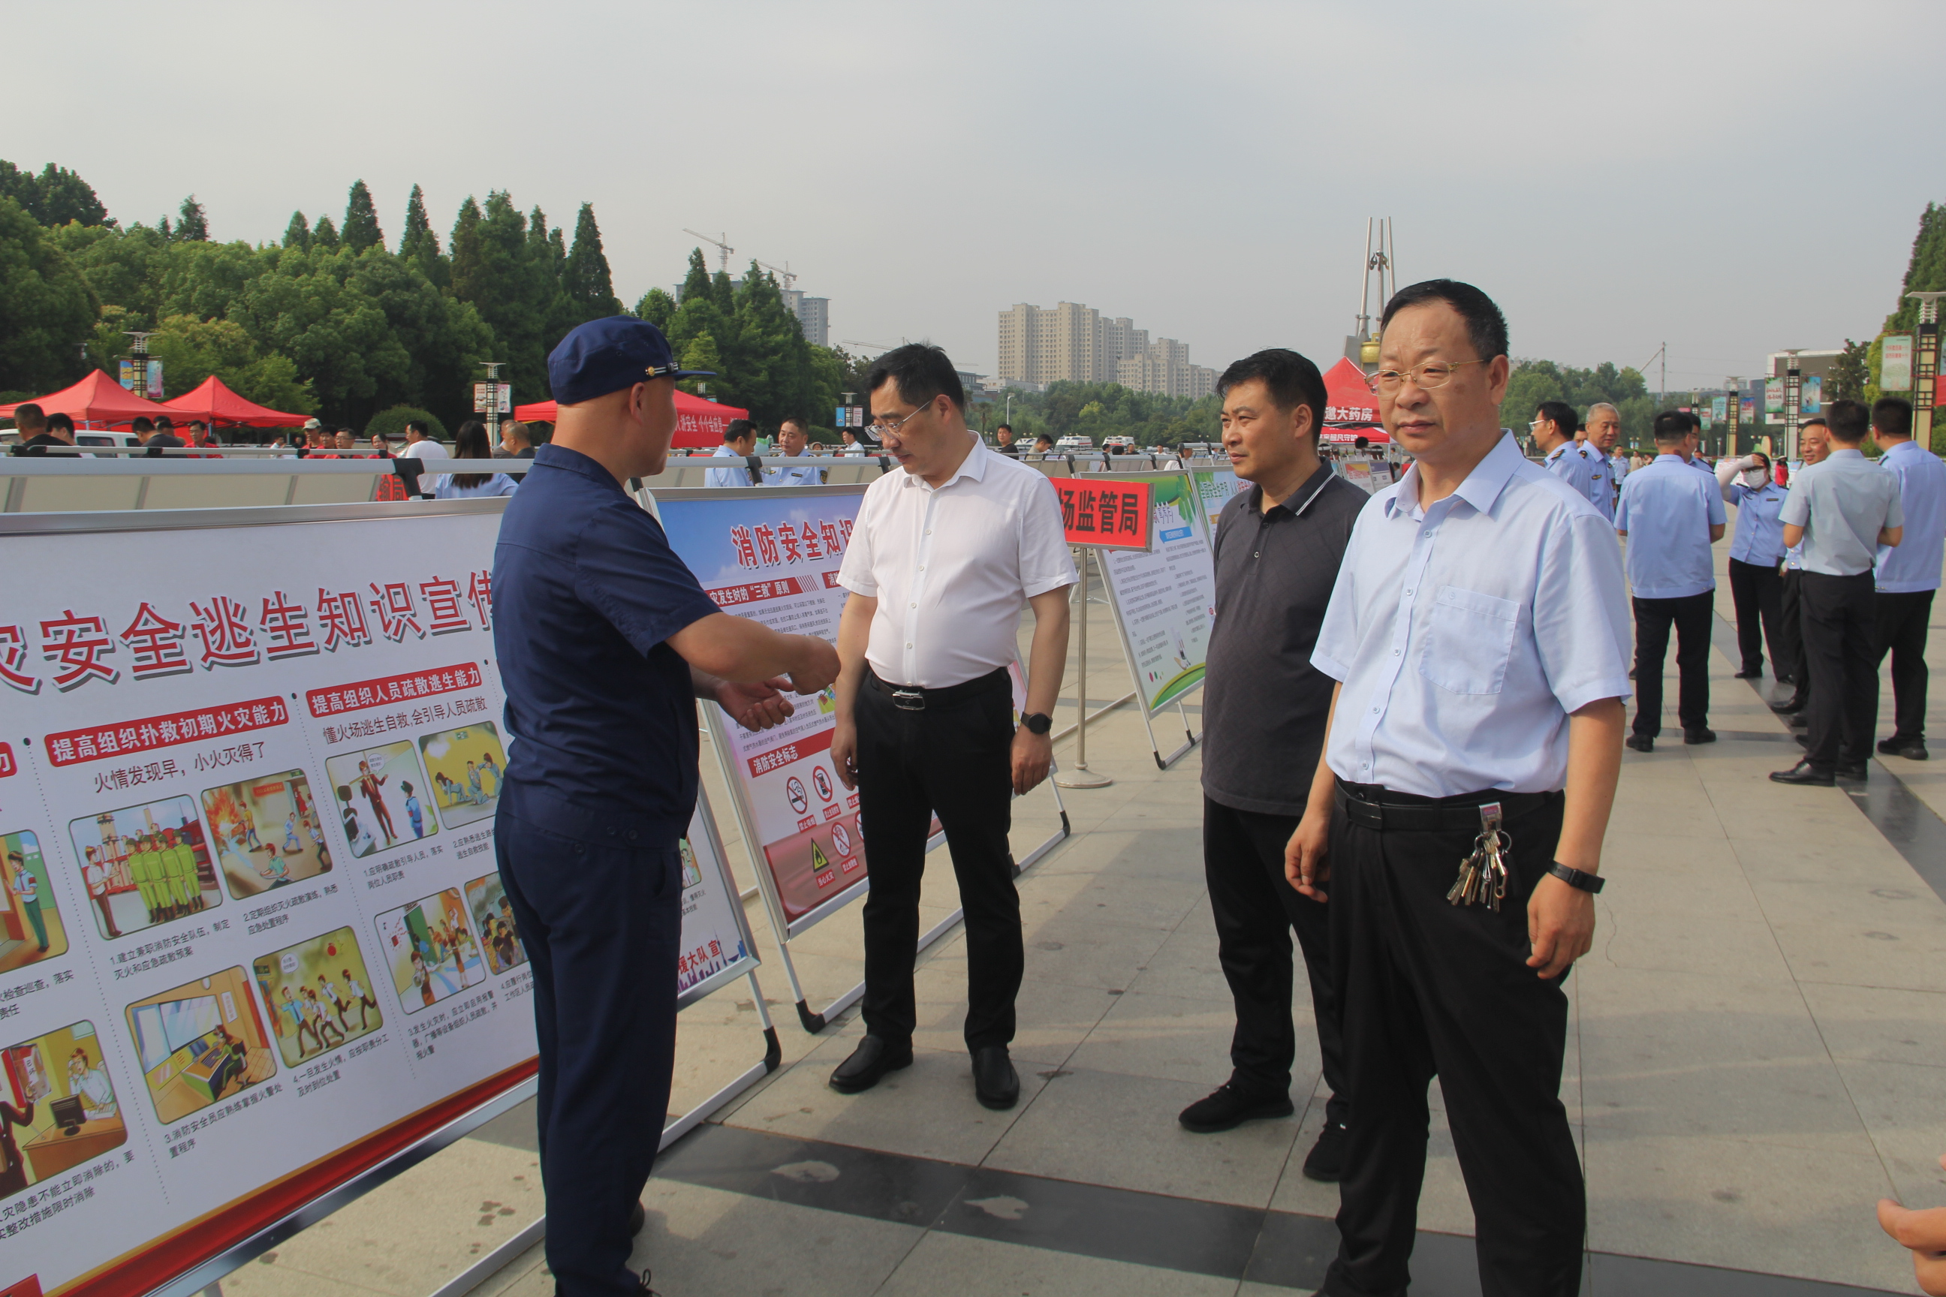

最后，王常委就进一步深入开展好安全生产宣传活动进行强调。安全就是生命，安全就是效益，安全是一切工作的重中之重。各部门要加强安全生产工作，认真贯彻国家、省、许昌市有关安全生产的工作部署，扎实开展安全生产治本攻坚三年行动和宣传教育活动，深入排查安全生产重大事故隐患，夯实安全生产工作基础；积极开展各类安全生产宣传活动，大力倡导积极向上的安全文化和安全生活方式，让安全宣传教育活动深入千家万户，增强全社会的安全责任意识，提升公众的应急处置能力，全力保障人民群众生命和财产安全。

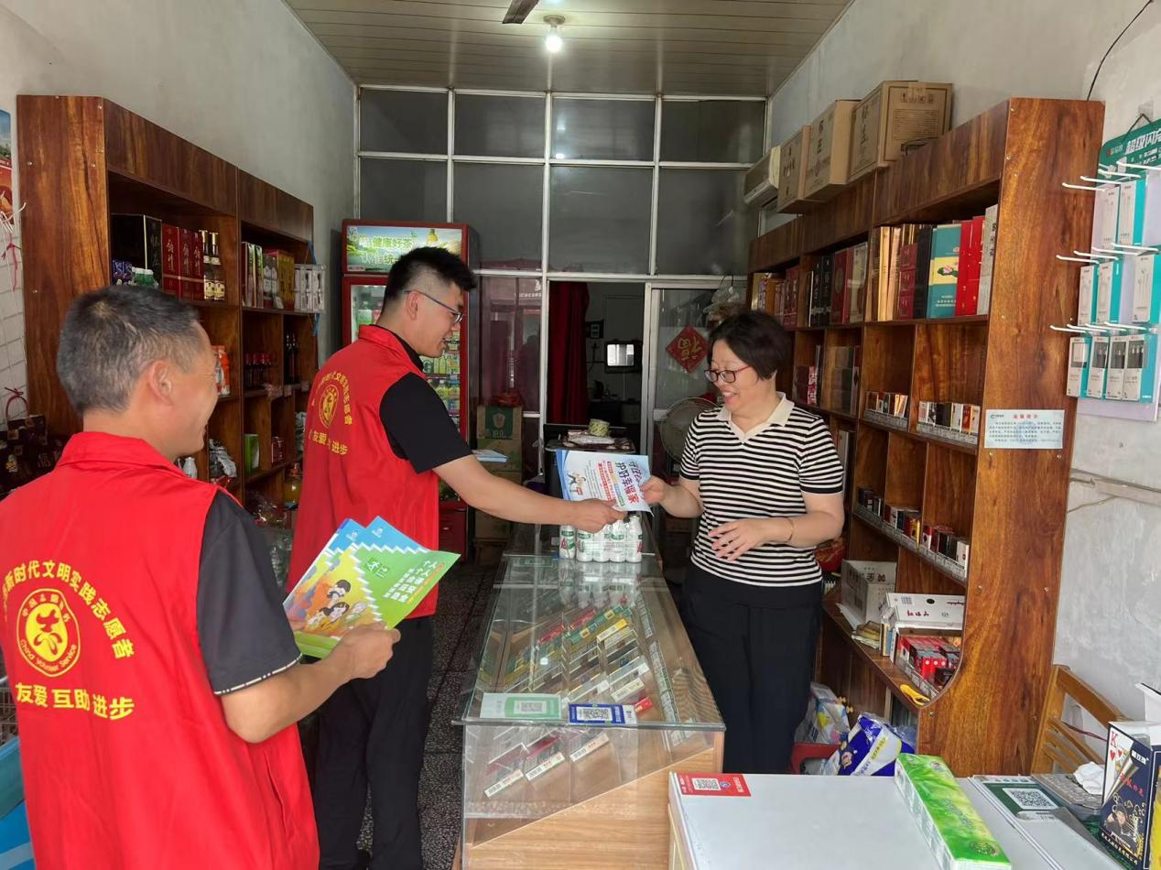

据统计，此次宣传活动在全市26个乡镇（街道）、禹州高新技术产业开发区分别设立了分会场，积极组织参与2024年“安全宣传咨询日”活动，共展出版面190余块，发放宣传资料3.5万余份，悬挂宣传条幅1050余条，出动宣传车辆100余台，参加咨询群众7000余人。

